 memo

Van: PMI
Aan: intern
CC:
Datum: 3 november 2017
Betreft: scan-opties
Notitienr: 2017 – FEZ-scfa-27 scan-opties

Naast de standaard scan-opties, zoals “scan to me” (naar e-mailadres van de inlogger) en “scan to folder” zijn er extra opties gerealiseerd:

- Scan naar Bekostigingsmap en scan naar Intakemap (voor DA)
- Scan naar Postkamer map met de optie enkelzijdig/dubbelzijdig
- Scan via QR-code

Bij de eerste 2 opties wordt o.b.v. het inlogaccount het gescande bestand automatisch door gestuurd naar het e-mailadres (scan tot me) of een bepaalde map op de K-drive.

Daar deden zich 2 knelpunten voor:
- Bestandsgrootte (max 10MB)
- De naamgeving (in de automatische naamgeving zit de datum en tijdsfactor. Die tijdsfactor is het tijdstip van scannen, waarbij het voor kan komen dat 2 (verschillende) bestanden gescand hebt, maar exact dezelfde naam kregen.

Uitleg over de extra opties:

- Scan tot Bekostigingsmap/Intakemap
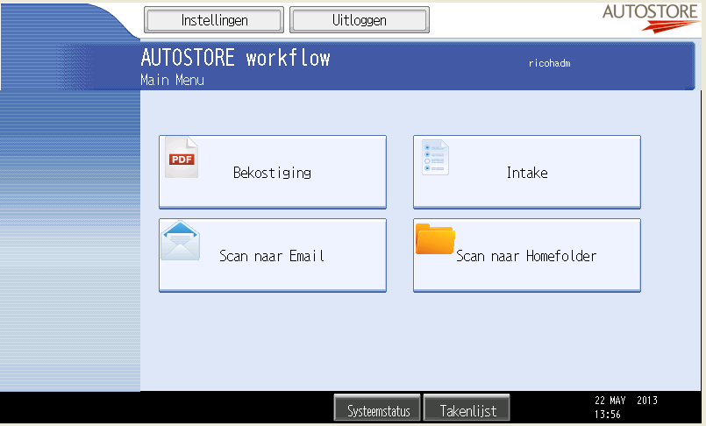

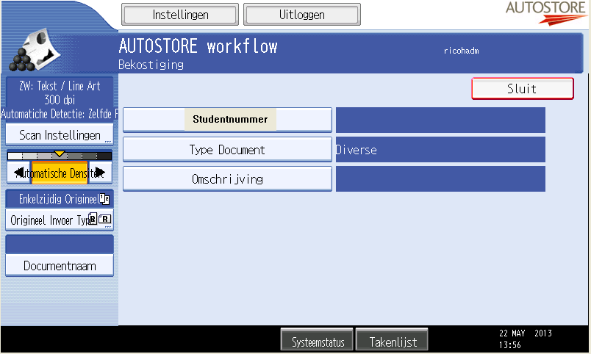

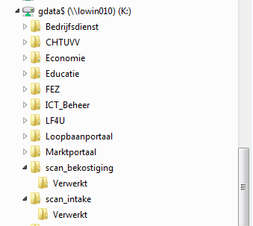

Achter het veld Type document zit een keuzemenu (zowel bij bekostiging als bij intake).

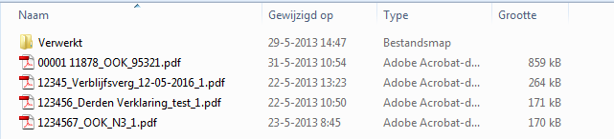

Door de invoer wordt de bestandsnaam bepaald. Waarbij het systeem automatisch een 1 achter aan toevoegt. Komt het bestand reeds voor in de desbetreffende map, dan wordt er automatisch een 2 achter gezet i.p.v. en 1.

- Scan naar postkamer:

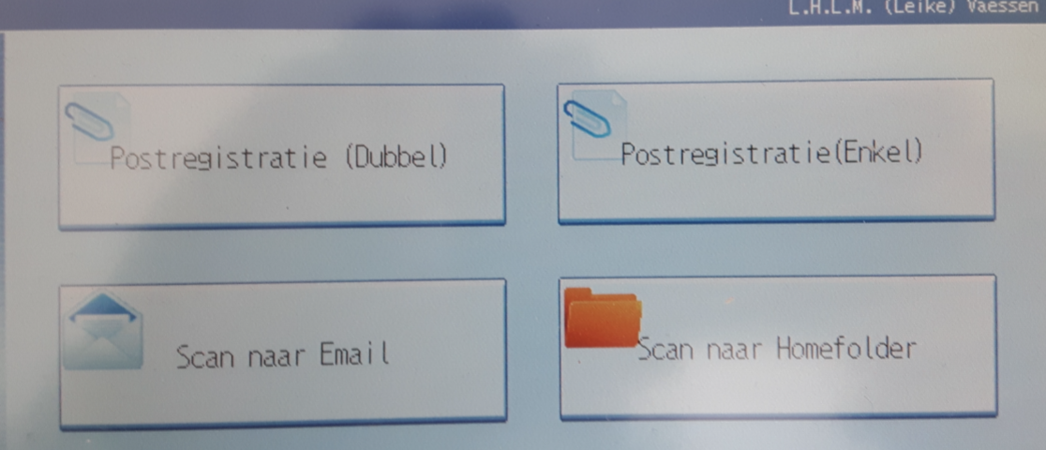

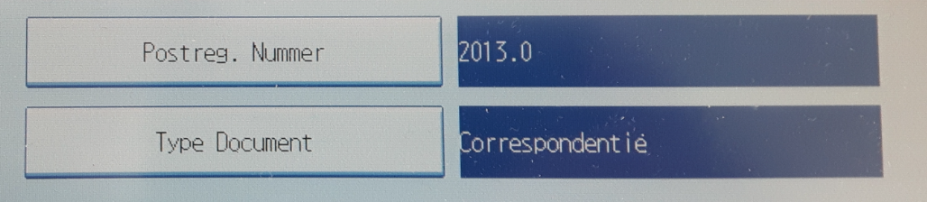
Daarna wordt het bestand opgeslagen in de K-drive.

- Scan via QR
Daar maken we gebruik van de webservice van EduArte, maar vooraf hebben we getracht ruimer dan alleen die web-service te denken:

De QR-code bevat dus ook gegevens die voor de webservice niet relevant zijn.

De webservice is als bijlage toegevoegd.

De QR-code bestaat uit:
SD#12345#10#OOK#omschrijving
Of
SD#12345#10#1#OOK#omschrijving

Uitleg:
SD staat voor studentendossier. Dit hebben we toegevoegd zodat we t.z.t. daar eventueel MD zouden kunnen toevoegen voor medewerkersdossier.
Via de code kun je namelijk inprogrammeren welke webservice aangeroepen moet worden.
Nu bij SD wordt dus in feite de webservice van EduArte aangeroepen.

12345 is het deelnemernummer (verplicht)

10 is het verbintenis-volgnummer (niet verplicht)
1 is het verbintenis-bladnummer *) (niet verplicht)

OOK geeft het Documenttype weer (verplicht)

Als laatste vrij veld voor de omschrijving. (Verplicht. Maar kan leeg zijn)

*) De lengte van een SD-document kan bestaand uit 5 of 6 “velden”. Indien die slechts uit 5 “velden” bestaat wordt voor veld verbintenis-bladnummer automatisch 1 ingevuld, indien het een document is, waarbij het verbintenis-volgnummer ingevuld is.

De beschrijving van de web-service is als bijlage toegevoegd.

Van belang zijn de onderdelen 4.1.11 en 4.1.13

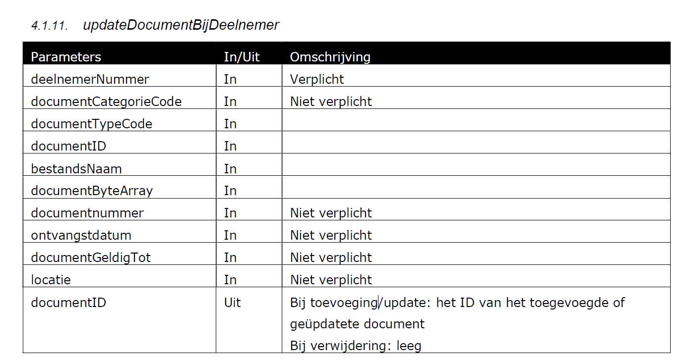

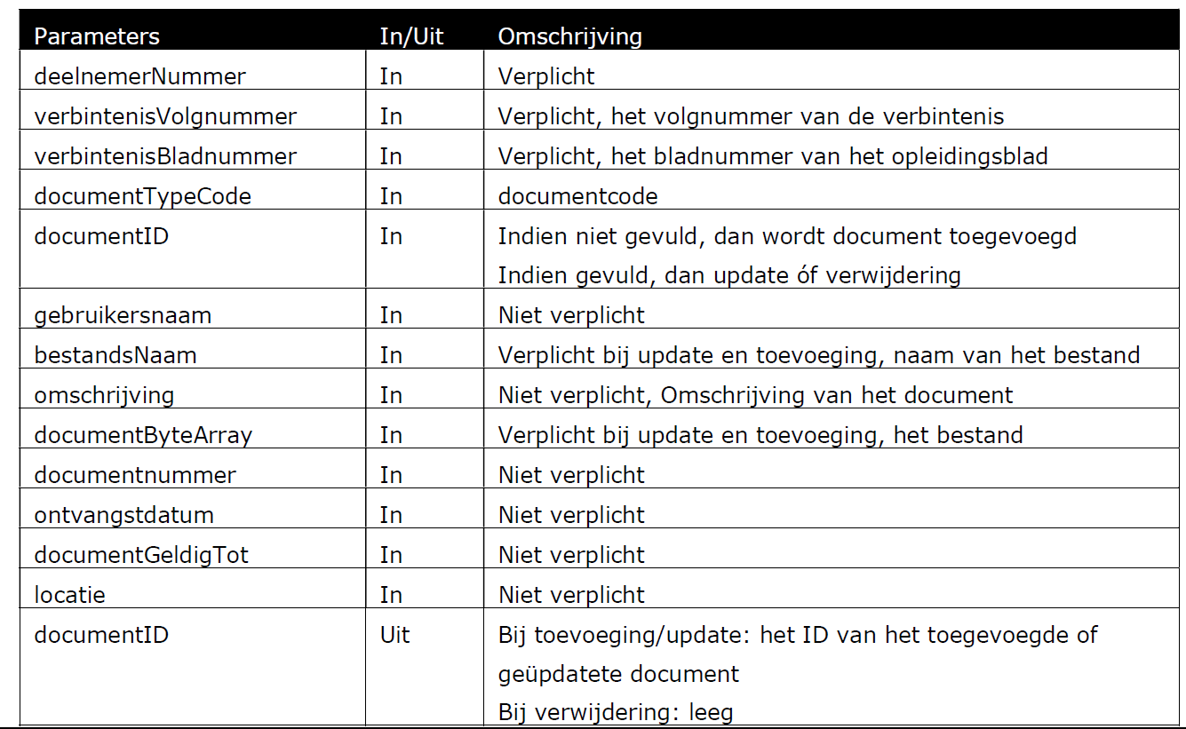

Deze hebben wij gecombineerd in één QR-code.

Als het veld Verbintenis-Volgnummer gevuld is dan wordt webservice 4.1.13 aangeroepen. Als dat veld leeg is dan webservice 4.1.11.

Dus QR –code kan ook zijn:
SD#12345##AMDS#omschrijving
Of
SD#12345###AMDS#omschrijving

Daarnaast hebben we verder geregeld dat bepaalde velden in de bestandsnaam worden gebruikt:
Deelnemernummer
Documenttype
Omschrijving
4 lettercode van degene die gescand heeft

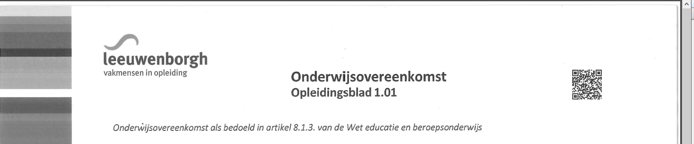

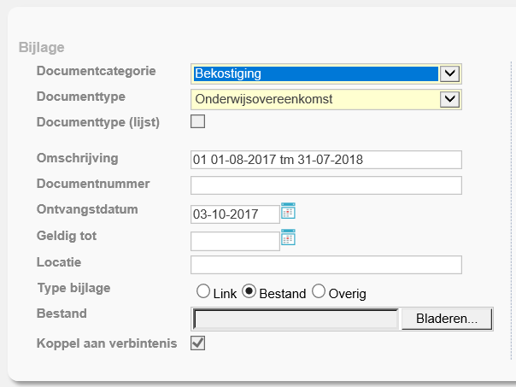
Het veld Ontvangstdatumdocument wordt eveneens via de webservice ingevuld.

Nadat een document gescand is, ontvangt de scanner 2 mails:
- Een mail ter bevestiging dat de QR-code herkend is:
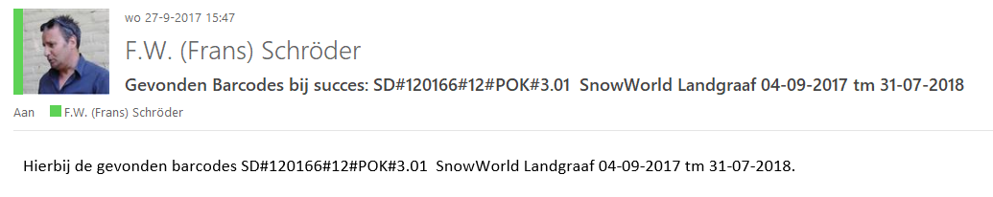
- Een dat uploaden in EduArte gelukt is:
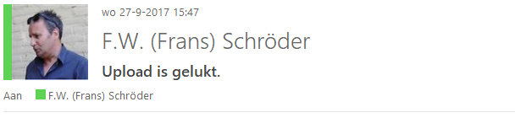

Indien de eerste optie niet lukt ziet de mail er als volgt uit:
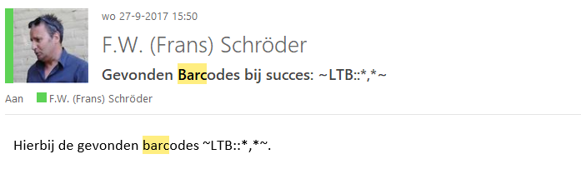
(Overigens hadden we hier graag het document als bijlage bij willen voegen, maar daar kon Ricoh niet aan voldoen).

Indien de 2de actie mislukt:
